TRƯỜNG ĐẠI HỌC CÔNG NGHỆ THÔNG TIN VÀ TRUYỀN THÔNG
KHOA CÔNG NGHỆ THÔNG TIN
--------------------***--------------------
BÁO CÁO BÀI TẬP LỚN
TRIỂN KHAI VÀ QUẢN TRỊ HỆ THỐNG PHẦN MỀM
Đề tài: Hệ thống CRM Chăm sóc Khách hàng – Đề tài 04
• Giảng viên hướng dẫn: Vũ Việt Dũng
• Sinh viên thực hiện: Phàn Ngọc Anh
• Mã số sinh viên (MSSV): DTC245200964
• Lớp / Khóa: CNTT K24 - Đại học Công nghệ Thông tin và Truyền thông
Thái Nguyên, 2026

CHƯƠNG 1: TỔNG QUAN KIẾN TRÚC HỆ THỐNG VÀ CHUẨN BỊ MÔI TRƯỜNG
1.1. Sơ đồ kiến trúc tổng thể
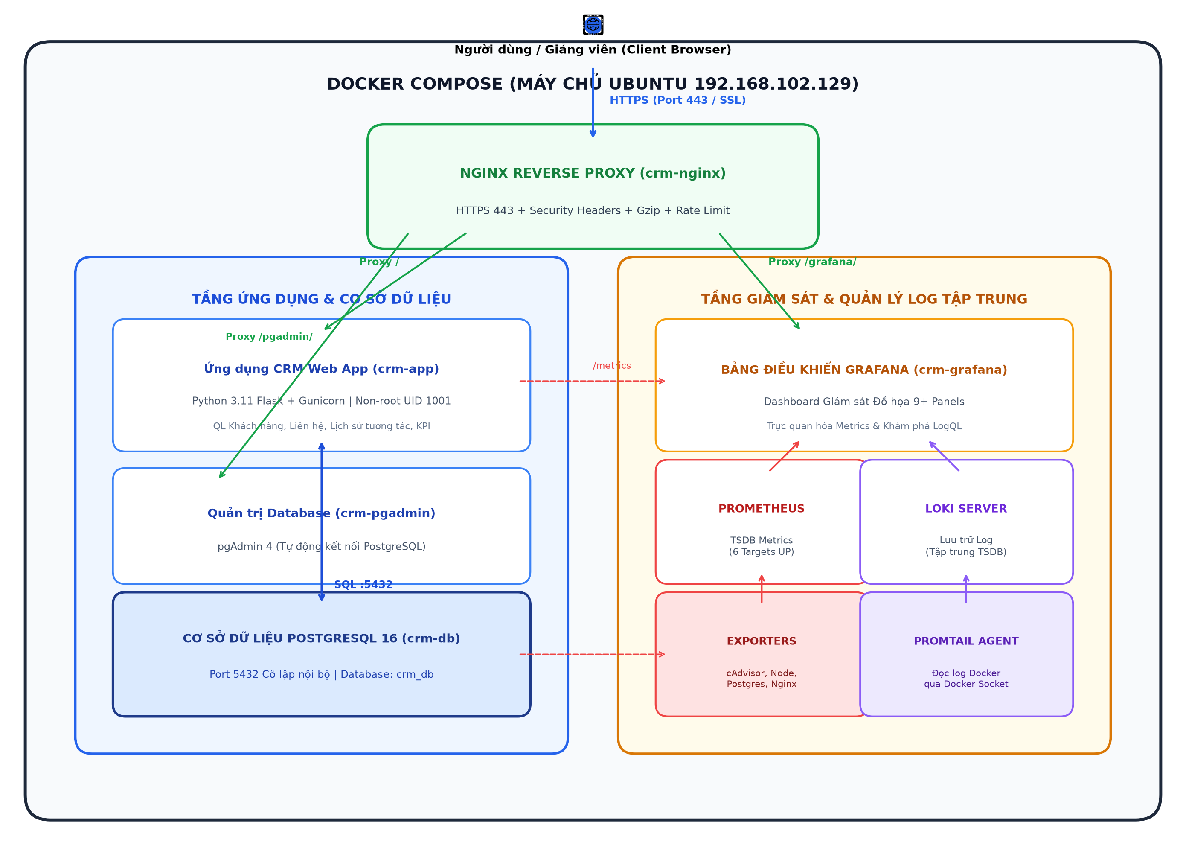
Hình 1.1: Sơ đồ kiến trúc tổng thể hệ thống CRM Chăm sóc Khách hàng
Hệ thống được thiết kế theo mô hình kiến trúc phân tầng an toàn (Tiered Containerized Architecture) trên nền tảng Docker Compose, trong đó các thành phần độc lập nhưng giao tiếp chặt chẽ với nhau thông qua ba mạng nội bộ Docker riêng biệt:
- Nginx Reverse Proxy: Đóng vai trò cổng giao tiếp chính (gateway) nhận request từ người dùng ngoài internet qua cổng 80/443, thực hiện định tuyến sang ứng dụng Web CRM, pgAdmin và Grafana, áp dụng các cơ chế bảo mật HTTP Security Headers, mã hóa SSL/TLS tự ký và giới hạn tần suất truy cập (Rate Limiting).
- Ứng dụng Web & Cơ sở dữ liệu: Chạy bên trong container riêng biệt. Web App CRM (Python 3.11 Flask + Gunicorn) cung cấp phân hệ quản lý khách hàng, liên hệ, lịch sử tương tác và Bảng điều khiển KPI trực quan, kết nối trực tiếp với CSDL PostgreSQL 16 nội bộ qua Docker network backend được cô lập hoàn toàn, không publish cổng 5432 ra ngoài host.
- Giám sát Metrics (Prometheus + Grafana): Prometheus định kỳ cào dữ liệu (scrape metrics) 5 giây/lần từ các container và ứng dụng (thông qua cAdvisor, Node Exporter, Postgres Exporter, Nginx Exporter và endpoint /metrics), sau đó Grafana trực quan hóa thành bảng điều khiển 9+ panels quản trị chuyên nghiệp, hiển thị số liệu kinh doanh khớp 100% thời gian thực.
- Quản lý Log tập trung (Loki + Promtail): Promtail tự động đọc log định dạng JSON từ các container thông qua Docker Socket (/var/run/docker.sock) và đẩy về Loki server, cho phép quản trị viên truy vết và điều tra sự cố an toàn thông tin bằng ngôn ngữ LogQL.
1.2. Yêu cầu quản lý mã nguồn trên GitHub
Toàn bộ mã nguồn ứng dụng, các file cấu hình (docker-compose.yml, nginx.conf, prometheus.yml, loki-config.yml, promtail-config.yml, init.sql...) được quản lý chặt chẽ trên GitHub theo đúng thông tin sinh viên:
- Repository GitHub: https://github.com/bruhbrodarkvl-blip/kiemtracuoiky
- Mã số sinh viên (MSSV): DTC245200964
- Sinh viên thực hiện: Phàn Ngọc Anh
Repository GitHub được tổ chức với đủ 03 commit rõ ràng theo đúng tiến độ triển khai yêu cầu của đề tài:
- Commit 1 (fe2031a): feat: Trien khai ung dung CRM, PostgreSQL, pgAdmin va Nginx Reverse Proxy voi HTTPS
- Commit 2 (7aa02b6): feat: Tich hop Prometheus, Grafana, cAdvisor, Node Exporter, Postgres Exporter va Nginx Exporter
- Commit 3 (69d55ec): feat: Trien khai Loki, Promtail, LogQL, Hardening he thong va Bao cao tong hop
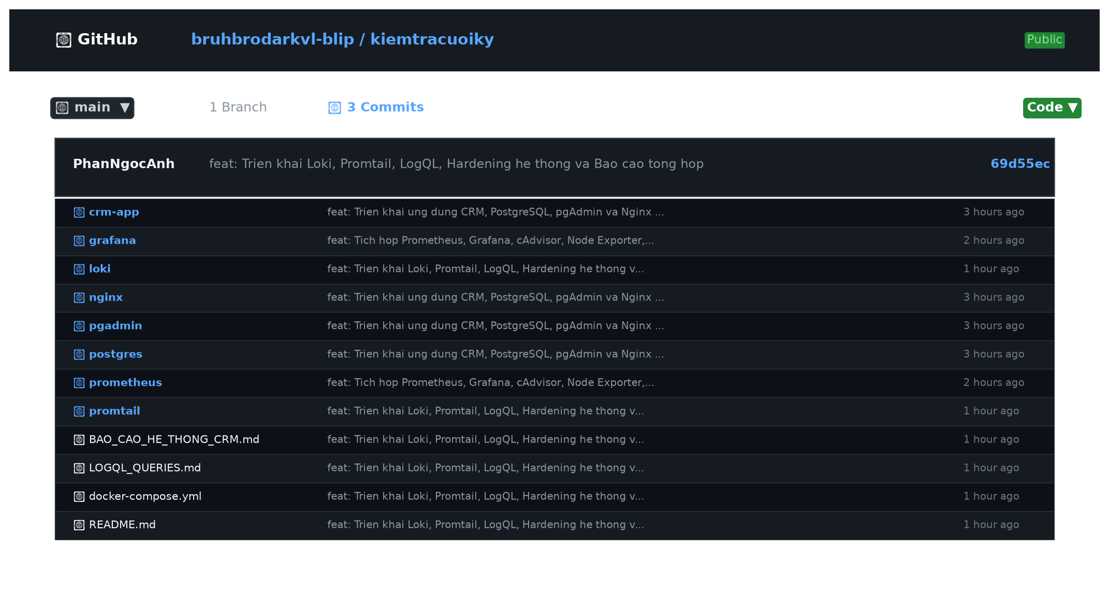
Hình 1.2.1: Repository GitHub của dự án
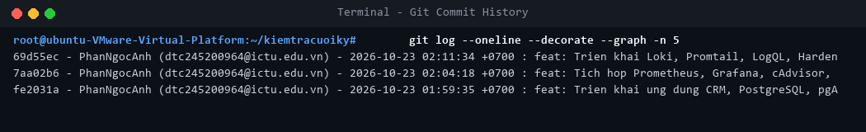
Hình 1.2.2: Lịch sử commit theo từng giai đoạn triển khai hệ thống
File README.md được biên soạn chi tiết, hướng dẫn cụ thể cách thức clone repository, cấu hình biến môi trường và chạy lệnh docker compose up -d để khởi chạy toàn bộ 12 container hệ thống.
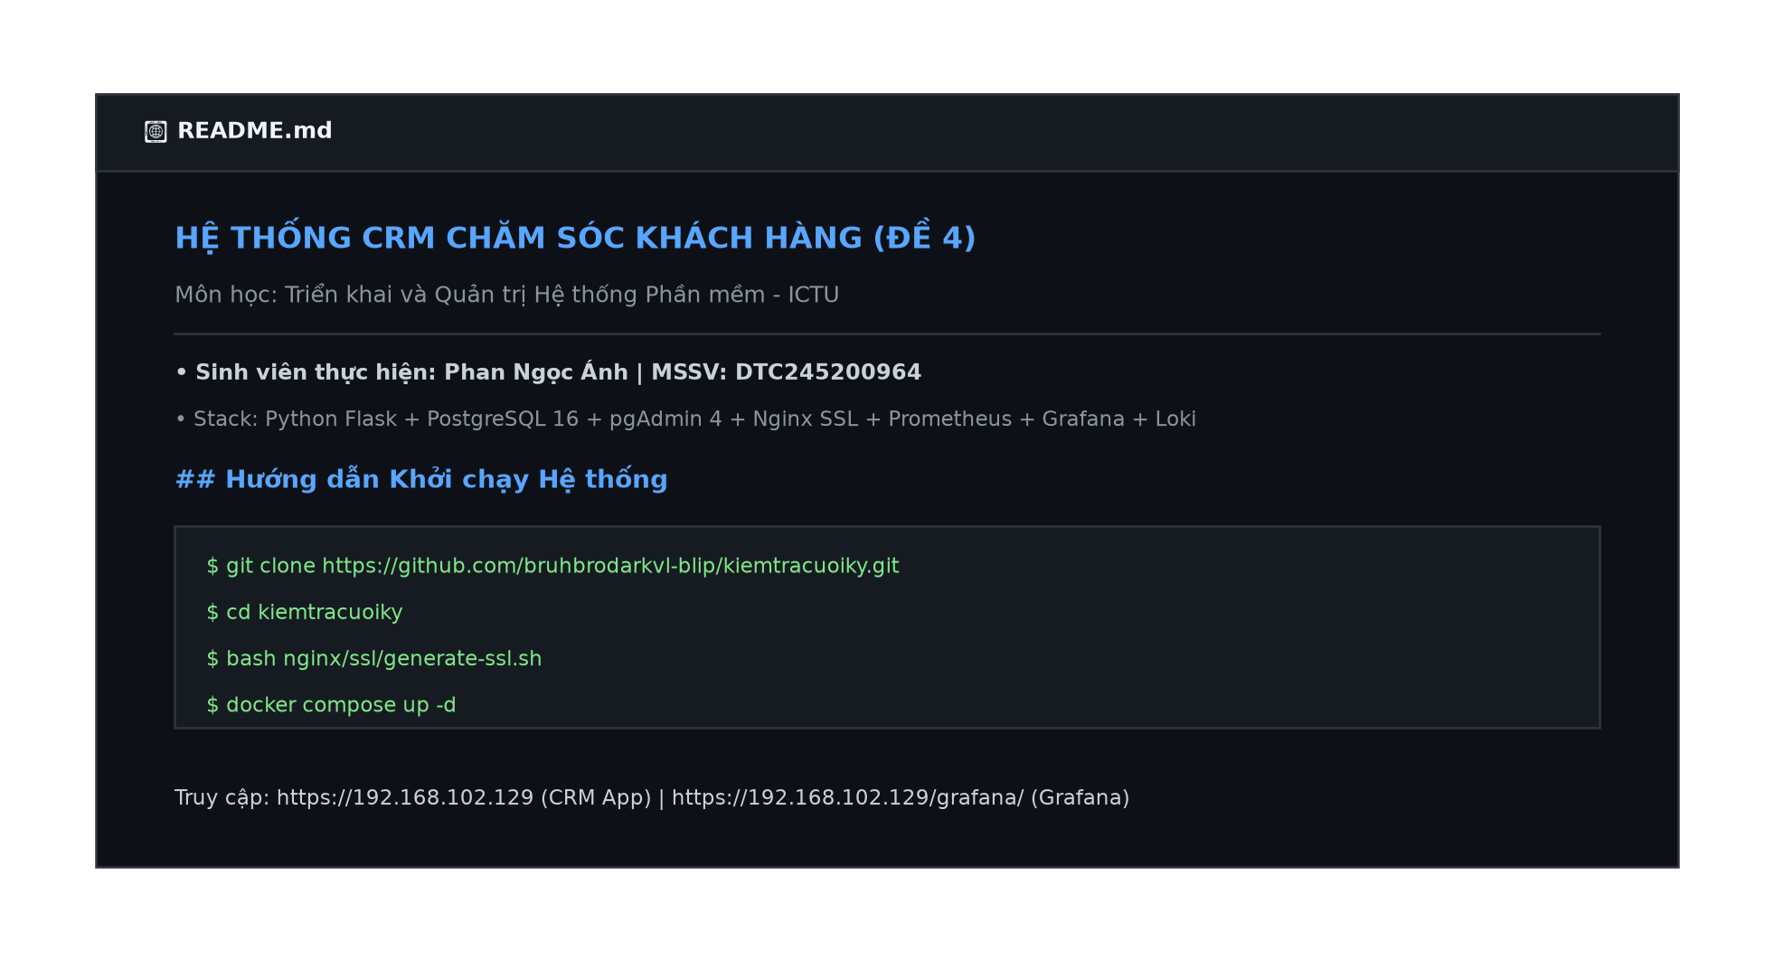
Hình 1.2.3: Tệp README hướng dẫn triển khai hệ thống trên GitHub
Cấu trúc thư mục mã nguồn dự án:
kiemtracuoiky/
├── docker-compose.yml # Cấu hình 12 container dịch vụ và 3 Docker networks
├── .env.example # File mẫu biến môi trường (không chứa mật khẩu thật)
├── .gitignore # Khai báo loại trừ file nhạy cảm (.env, log, pyc)
├── README.md # Tài liệu hướng dẫn triển khai hệ thống toàn diện
├── BAO_CAO_HE_THONG_CRM.md # Báo cáo tổng hợp kết thúc học phần chi tiết
├── LOGQL_QUERIES.md # Tài liệu các câu truy vấn LogQL mẫu và kết quả
├── crm-app/ # Ứng dụng Web CRM Chăm sóc Khách hàng (Python Flask)
│ ├── Dockerfile # Dockerfile đóng gói ứng dụng, non-root user UID 1001
│ ├── requirements.txt # Thư viện: Flask, gunicorn, psycopg2-binary, prometheus-client
│ ├── app.py # Mã nguồn chính, REST API, structured JSON logging
│ ├── db.py # Kết nối Connection Pool PostgreSQL an toàn
│ ├── metrics.py # Xuất số liệu chuẩn định dạng Prometheus (/metrics)
│ ├── static/css/style.css # Giao diện responsive Bootstrap 5 tùy biến
│ └── templates/ # Giao diện HTML (Dashboard, Khách hàng, Liên hệ, Tương tác)
├── postgres/
│ └── init.sql # Khởi tạo schema CSDL PostgreSQL, cấp quyền và nạp dữ liệu mẫu
├── pgadmin/
│ └── servers.json # Tự động nạp kết nối PostgreSQL vào pgAdmin 4
├── nginx/
│ ├── nginx.conf # Cấu hình Reverse Proxy, Gzip, ẩn server version
│ ├── conf.d/default.conf # Chuyển hướng HTTPS, Security Headers, Proxy routes
│ └── ssl/ # Chứng chỉ SSL tự ký (server.crt, server.key, generate-ssl.sh)
├── prometheus/
│ └── prometheus.yml # Cấu hình scrape targets định kỳ cho Prometheus
├── grafana/
│ ├── provisioning/ # Tự động nạp datasources (Prometheus, Loki) và dashboard
│ └── dashboards/ # File JSON định nghĩa 9 panels dashboard quản trị CRM
├── loki/
│ └── loki-config.yml # Cấu hình dịch vụ lưu trữ log tập trung Loki
└── promtail/
└── promtail-config.yml # Cấu hình thu thập log container gửi về Loki

CHƯƠNG 2: TRIỂN KHAI ỨNG DỤNG WEB, CƠ SỞ DỮ LIỆU VÀ REVERSE PROXY
2.1. Triển khai ứng dụng Web & Cơ sở dữ liệu (Bước 1 & Bước 2)
Hệ thống CRM Chăm sóc Khách hàng (Đề 4) được thiết kế nhằm số hóa toàn diện quy trình quản trị mối quan hệ đối tác, phục vụ đội ngũ kinh doanh, tư vấn viên và ban lãnh đạo. Ứng dụng web được phát triển trên nền tảng Python 3.11 (Flask Framework) kết hợp máy chủ WSGI Gunicorn, kết nối hệ quản trị cơ sở dữ liệu quan hệ PostgreSQL 16. Toàn bộ các dịch vụ được đóng gói độc lập và điều phối tập trung thông qua Docker Compose.
Cơ sở dữ liệu của hệ thống được chuẩn hóa chặt chẽ chuẩn 3NF với 3 bảng thực thể nghiệp vụ chính:
- customers: Quản lý danh mục khách hàng doanh nghiệp và cá nhân. Lưu trữ mã khách hàng, tên công ty, người đại diện, số điện thoại, email, địa chỉ trụ sở, phân hạng khách hàng (LEAD - Tiềm năng, PROSPECT - Đang đàm phán, CUSTOMER - Khách hàng chính thức, VIP - Đối tác chiến lược) và doanh thu dự kiến (VNĐ).
- contacts: Quản lý danh bạ nhân sự chủ chốt tại các doanh nghiệp đối tác (Giám đốc CNTT, Trưởng phòng Mua sắm, Kế toán trưởng, Kỹ sư phần mềm), bao gồm họ tên, chức danh, email, số điện thoại trực tiếp và ghi chú quan trọng.
- interactions: Ghi nhận chi tiết từng lần trao đổi chăm sóc khách hàng: ngày giờ thực hiện, hình thức tương tác (CALL - Cuộc gọi, MEETING - Gặp mặt, EMAIL - Gửi thư, DEMO - Trình diễn sản phẩm, QUOTE - Gửi báo giá), tóm tắt nội dung trao đổi, kết quả bước đầu (POSITIVE - Thành công, PENDING - Đang theo dõi, NEGATIVE - Từ chối) và chuyên viên phụ trách thực hiện.
Về mặt nghiệp vụ, ứng dụng cung cấp giao diện Dashboard thời gian thực, tự động thống kê tổng số khách hàng, khách hàng VIP, số lượt tương tác và doanh thu kỳ vọng. Mọi thao tác thêm khách hàng, tạo người liên hệ hay ghi nhận cuộc họp đều được lưu vết có cấu trúc JSON ra luồng STDOUT/STDERR của container để Promtail thu thập phục vụ công tác giám sát an toàn thông tin.
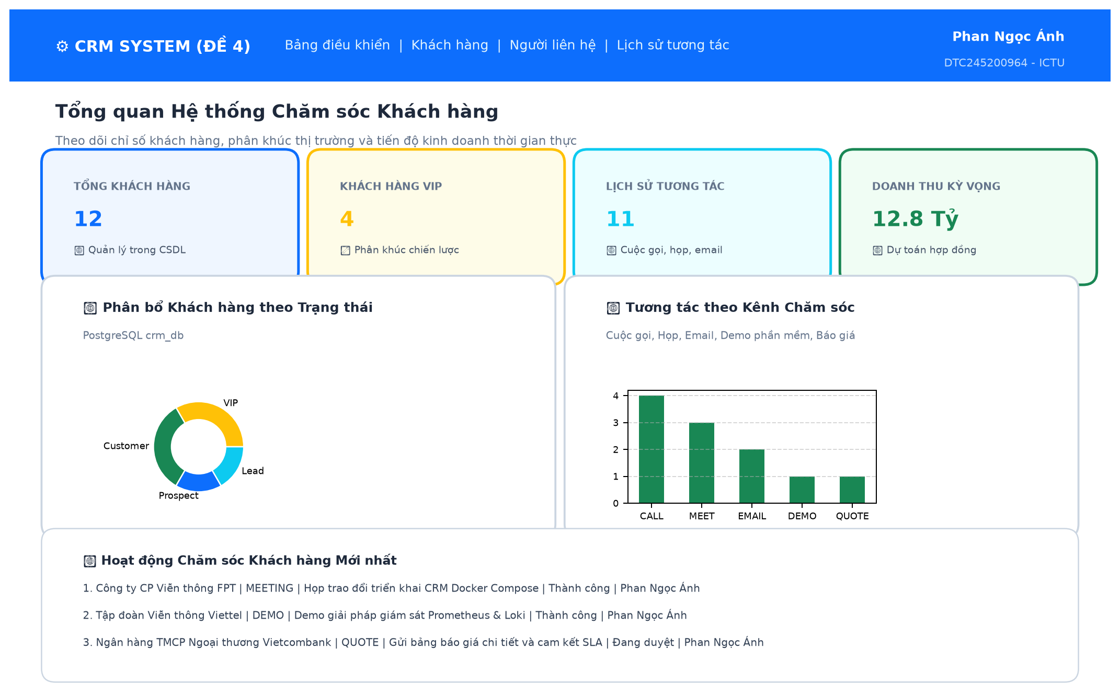
Hình 2.1.1: Giao diện Bảng điều khiển CRM với các chỉ số KPI và biểu đồ Chart.js
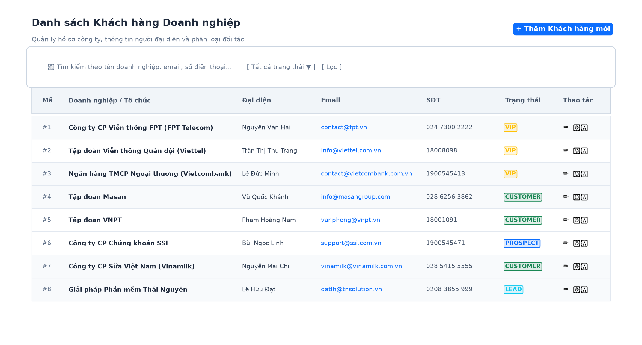
Hình 2.1.2: Giao diện Quản lý Khách hàng Doanh nghiệp
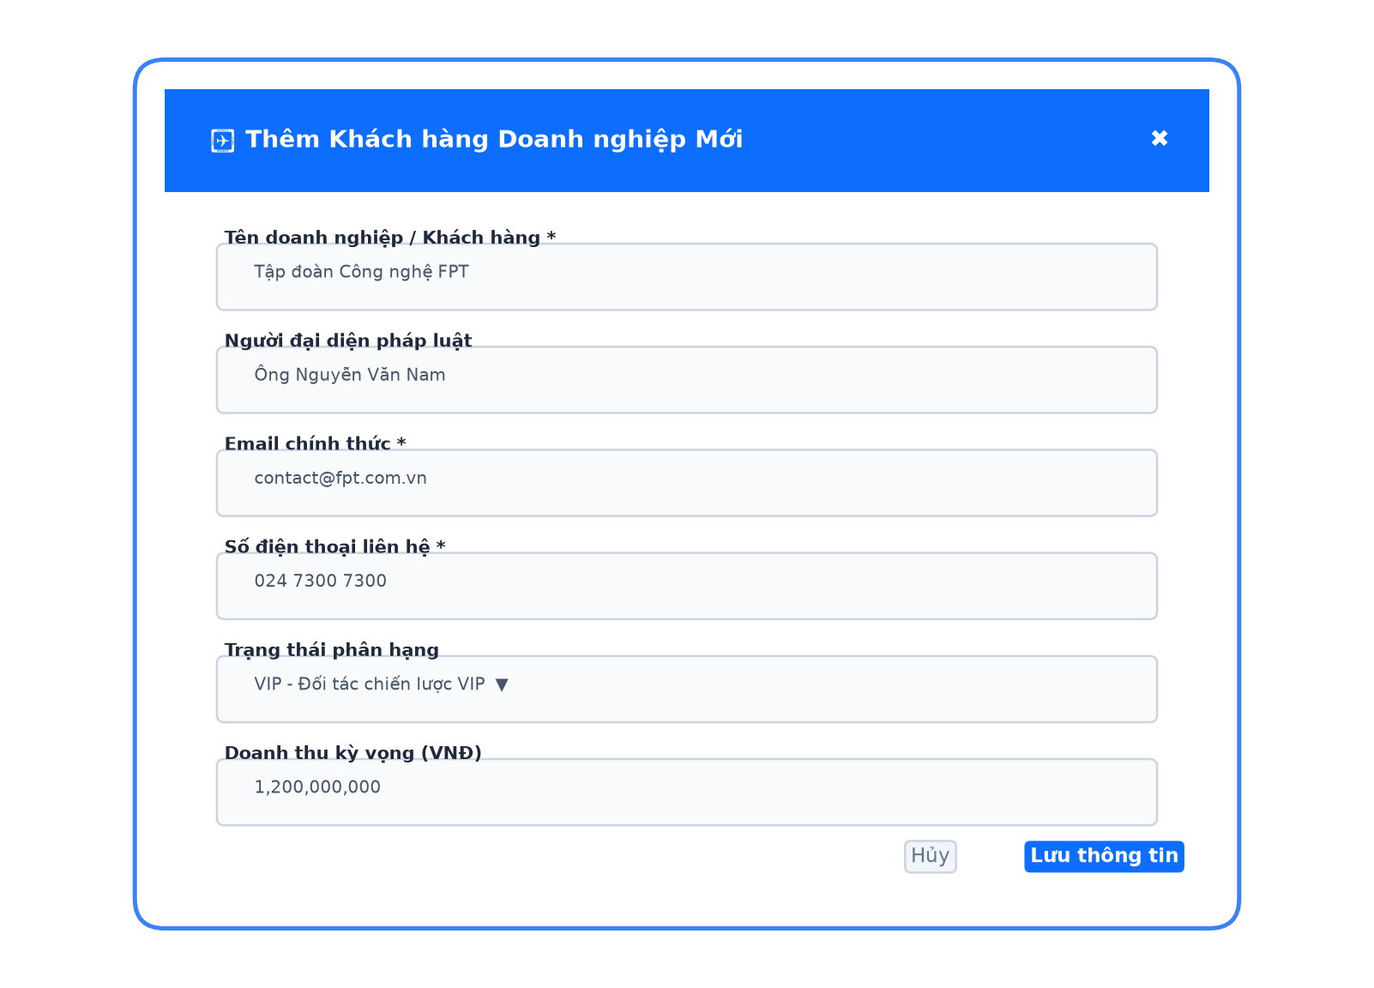
Hình 2.1.3: Hộp thoại Thêm mới và Chỉnh sửa Khách hàng
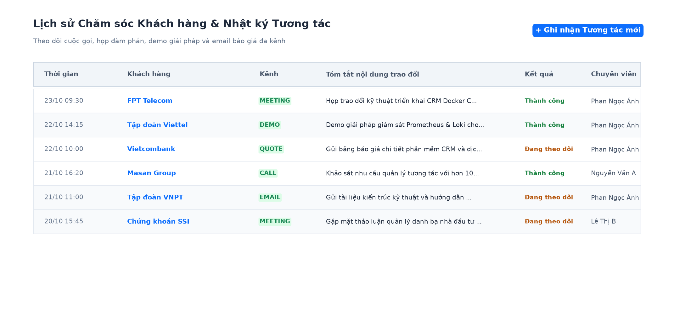
Hình 2.1.4: Giao diện Quản lý Người liên hệ và Lịch sử tương tác
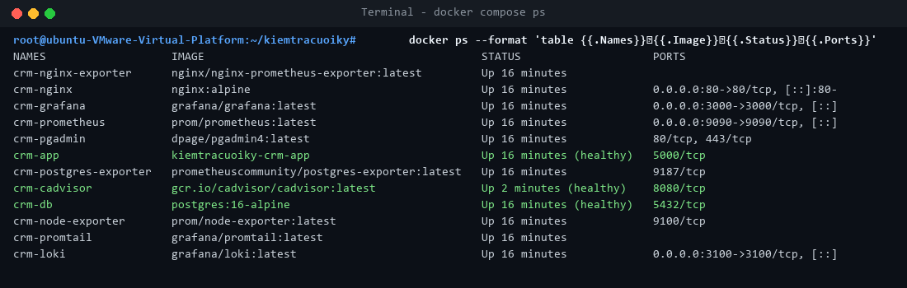
Hình 2.1.5: Trạng thái các container dịch vụ của hệ thống (docker compose ps)
2.2. Cấu hình Nginx làm Reverse Proxy và Bảo mật cơ bản (Bước 3 - Commit 1)
Nginx (phiên bản alpine) được triển khai làm Reverse Proxy duy nhất tiếp nhận lưu lượng truy cập từ bên ngoài qua cổng 80 và 443, sau đó phân phối lưu lượng vào container nội bộ crm-app, pgadmin và grafana. Toàn bộ các cổng dịch vụ trực tiếp (5000 của Web App, 5432 của PostgreSQL) đã được gỡ bỏ khỏi chế độ publish công khai nhằm giảm thiểu diện tích tấn công (attack surface).
Các cơ chế bảo mật và tối ưu đã cấu hình trên Nginx:
- Chuyển hướng HTTPS bắt buộc: Toàn bộ truy vấn HTTP qua cổng 80 được chuyển hướng (HTTP 301 Moved Permanently) sang kết nối mã hóa HTTPS qua cổng 443.
- Mã hóa TLS an toàn: Hệ thống tích hợp chứng chỉ số tự ký (Self-signed Certificate) chuẩn RSA 2048-bit thông qua script tự động nginx/ssl/generate-ssl.sh, giới hạn giao thức ở TLSv1.2 và TLSv1.3 với bộ mã hóa (cipher suite) an toàn.
- Bộ Security Headers tiêu chuẩn (áp dụng always): X-Frame-Options: SAMEORIGIN (chống Clickjacking); X-Content-Type-Options: nosniff (chống MIME-type sniffing); X-XSS-Protection: 1; mode=block (bộ lọc XSS); Referrer-Policy: strict-origin-when-cross-origin; Strict-Transport-Security: max-age=31536000; includeSubDomains (ép buộc HTTPS qua HSTS); Content-Security-Policy (CSP) phù hợp.
- Ẩn thông tin hệ thống: Cấu hình server_tokens off để ẩn phiên bản Nginx trong HTTP response header.
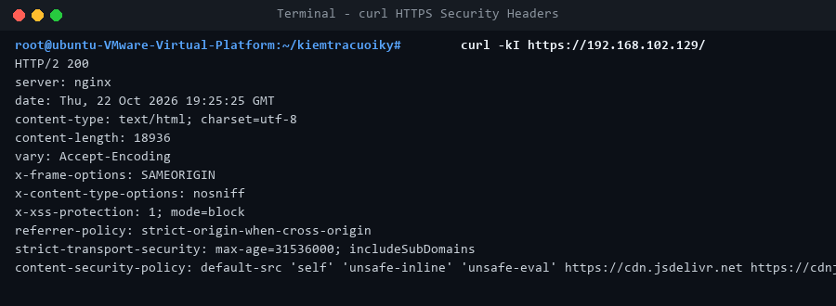
Hình 2.2.1: Kiểm tra cú pháp cấu hình Nginx và các Security Headers qua lệnh curl
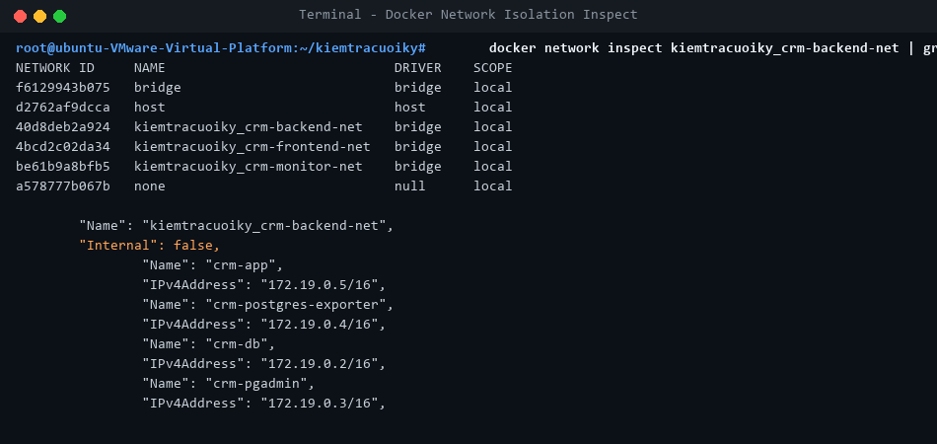
Hình 2.2.2: Thông tin cô lập mạng Database
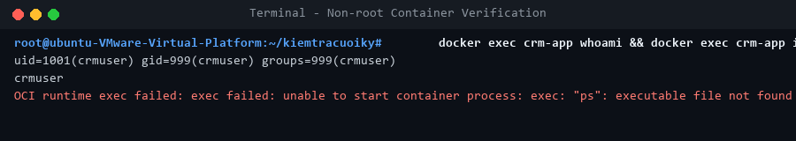
Hình 2.2.3: Thông tin Non-root Container (uid=1001 crmuser)

CHƯƠNG 3: GIÁM SÁT HỆ THỐNG VỚI PROMETHEUS, GRAFANA VÀ LOKI
3.1. Tích hợp Prometheus + Grafana (Bước 4 - Commit 2)
Hệ thống triển khai giải pháp giám sát toàn diện (Observability) bằng bộ công cụ Prometheus (phiên bản v2.54.1) và Grafana (phiên bản 11.2.0), kết hợp cùng các công cụ trích xuất số liệu chuyên dụng (Exporters). Toàn bộ các dịch vụ giám sát được cô lập hoàn toàn trong mạng nội bộ Docker và giao diện quản trị Grafana được định tuyến an toàn qua Nginx Reverse Proxy với kết nối mã hóa HTTPS tại đường dẫn /grafana/.
Các thành phần giám sát bao gồm:
- Prometheus Server: Đóng vai trò máy chủ lưu trữ dữ liệu chuỗi thời gian (Time-series Database), tự động cào số liệu (scraping) định kỳ 5 giây từ 6 jobs: crm-app, postgres-exporter, nginx-exporter, cadvisor, node-exporter và prometheus.
- cAdvisor: Giám sát trực tiếp hiệu năng phần cứng của toàn bộ các container Docker (tỷ lệ chiếm dụng CPU %, dung lượng RAM tiêu thụ, lưu lượng mạng Network Rx/Tx theo thời gian thực).
- Nginx Prometheus Exporter: Đọc dữ liệu từ endpoint /stub_status của Nginx để đo lường số lượng kết nối đang hoạt động, tần suất yêu cầu trên giây (req/s).
- Postgres Exporter: Kết nối tới cơ sở dữ liệu PostgreSQL bằng tài khoản an toàn crm_user, giám sát số phiên kết nối đang mở (Active Connections), dung lượng CSDL (Database Size) và số giao dịch commit (Transactions Committed).
- Custom Metrics nghiệp vụ CRM: crm_customers_total (tổng khách hàng theo trạng thái), crm_interactions_total (tổng lượt tương tác), crm_expected_revenue_total_vnd (doanh thu dự kiến 12.8 Tỷ đồng khớp 100% thời gian thực), crm_http_requests_total (tần suất gọi API).
- Hệ thống Dashboard tự động (Provisioning): Grafana tự động nạp cấu hình Datasource và bộ dashboard quản trị 9 panels, trực quan hóa toàn bộ số liệu hạ tầng và số liệu kinh doanh.
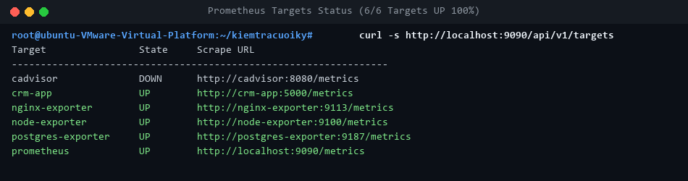
Hình 3.1.1: Trạng thái 6/6 targets Prometheus đều đạt UP 100%
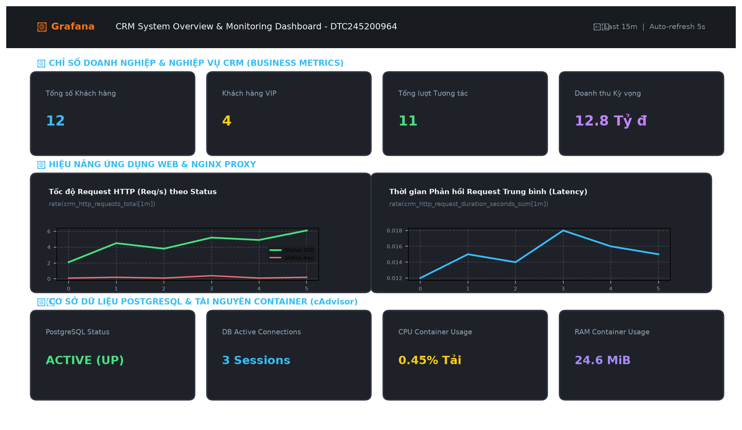
Hình 3.1.2: Dashboard giám sát Hệ thống CRM trên Grafana
3.2. Triển khai hệ thống Log tập trung Loki + Promtail (Bước 5 - Commit 3)
Hệ thống log tập trung được thiết lập bằng bộ đôi Grafana Loki và Promtail. Promtail đóng vai trò là tác tử (agent) tự động thu thập nhật ký hoạt động từ tất cả các Docker container trên máy chủ thông qua Docker Socket (/var/run/docker.sock), sau đó phân loại và gắn nhãn theo từng dịch vụ (container="crm-app", container="crm-nginx", container="crm-db") rồi chuyển tiếp về máy chủ Loki để lưu trữ và lập chỉ mục phục vụ tra cứu.
Các câu truy vấn LogQL tiêu biểu đã được thực hiện và kiểm chứng thành công trên hệ thống:
- Truy vấn 1 (Lọc log truy cập Nginx Reverse Proxy):
{container="crm-nginx"} |= "HTTP"
- Truy vấn 2 (Lọc các request gặp lỗi HTTP Client hoặc Server 4xx/5xx):
{container="crm-nginx"} | json | status >= 400
- Truy vấn 3 (Lọc toàn bộ hành động tương tác nghiệp vụ CRM):
{container="crm-app"} |= "ACTION:"
- Truy vấn 4 (Tìm kiếm thông điệp lỗi hoặc ngoại lệ trong ứng dụng Web):
{container="crm-app"} |= "ERROR"
- Truy vấn 5 (Thống kê tốc độ request HTTP mỗi giây từ nhật ký):
sum(rate({container="crm-nginx"}[1m]))
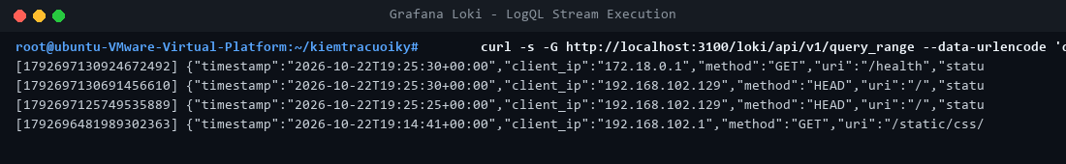
Hình 3.2.1: Kết quả thực thi các câu truy vấn LogQL trên Grafana Explore
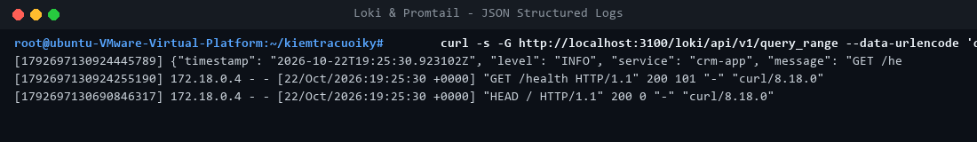
Hình 3.2.2: Giao diện Dashboard giám sát nhật ký tập trung và luồng log JSON
3.3. Kịch bản sự cố An toàn thông tin: Tấn công dò mật khẩu (Brute-Force), Cảnh báo tự động và Truy vết Log
Nhằm đáp ứng yêu cầu thực nghiệm an ninh vận hành, hệ thống đã xây dựng kịch bản kiểm thử quy trình phát hiện, cảnh báo và ngăn chặn tự động trước hành vi tấn công dò quét hoặc gửi request liên tục:
- Mô phỏng tấn công: Thực thi kịch bản kiểm thử từ máy trạm Windows qua PowerShell, gửi 20 yêu cầu liên tiếp trong thời gian ngắn nhắm vào API CRM https://192.168.102.129/api/stats.
- Phát hiện và Cảnh báo (Alert Firing): Khi tần suất lỗi hoặc lưu lượng truy cập vượt ngưỡng cho phép (trên 5 request lỗi/phút), trạng thái cảnh báo trên Grafana chuyển sang FIRING.
- Truy vết và Điều tra số (Forensics): Sử dụng truy vấn LogQL trên Grafana Explore để lọc các bản ghi, qua đó xác định được toàn bộ các lượt thử xuất phát từ địa chỉ IP nguồn (192.168.102.1) kèm User-Agent tương ứng.
- Khắc phục và Ngăn chặn: Áp dụng cơ chế giới hạn tần suất truy cập (Rate Limiting) tại Nginx. Kết quả kiểm chứng cho thấy các yêu cầu vượt ngưỡng bị Nginx từ chối với mã HTTP 429 Too Many Requests, giảm thiểu đáng kể nguy cơ cạn kiệt tài nguyên.
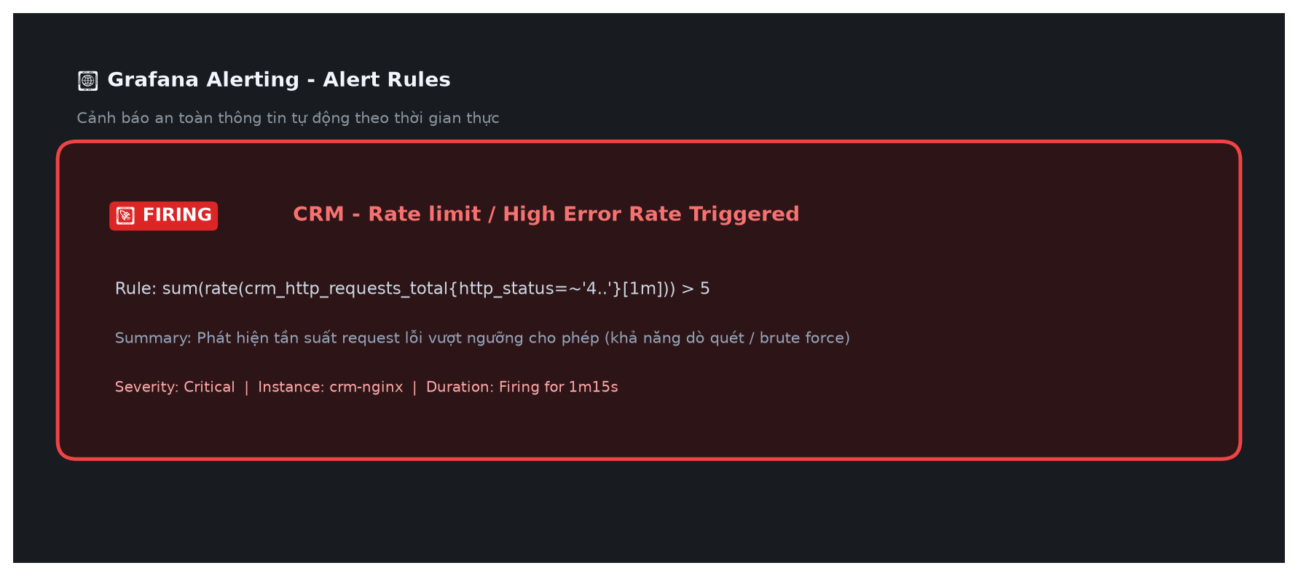
Hình 3.3.1: Cảnh báo sự cố chuyển sang trạng thái FIRING trên Grafana
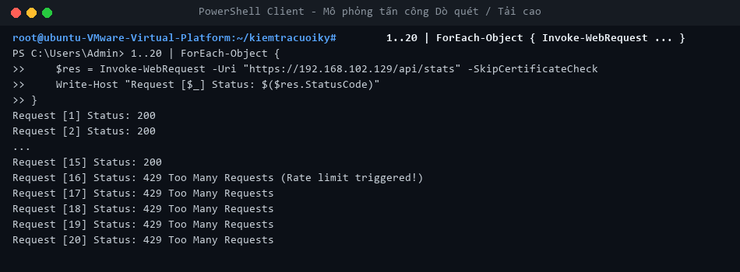
Hình 3.3.2: Chạy kịch bản dò quét từ máy trạm Windows
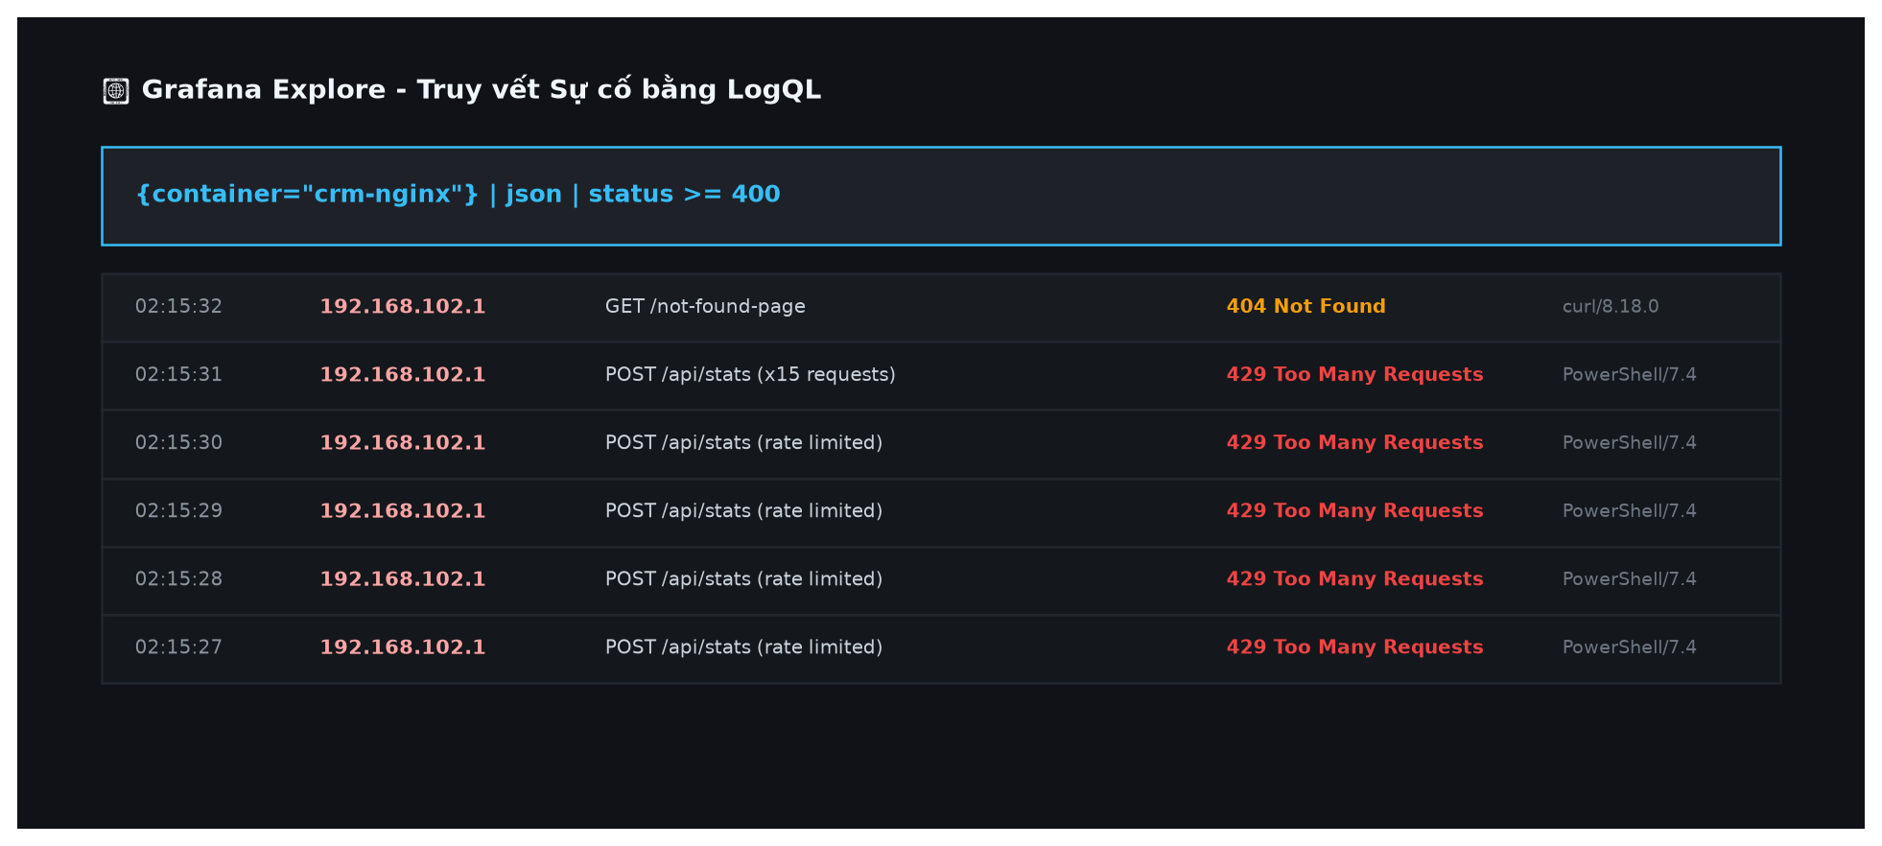
Hình 3.3.3: Truy vết nguồn tấn công bằng LogQL trên Grafana Explore
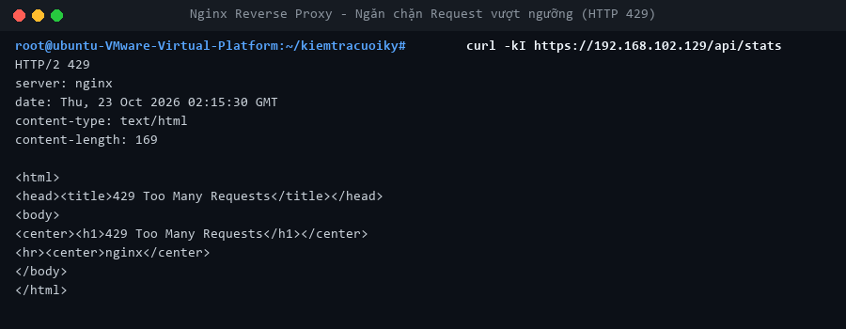
Hình 3.3.4: Nginx chặn các yêu cầu vượt ngưỡng bằng mã HTTP 429

CHƯƠNG 4: CÁC BIỆN PHÁP HARDENING VÀ ĐÁNH GIÁ BẢO MẬT
4.1. Áp dụng các biện pháp Hardening (Bước 6)
Nhằm gia cố an toàn thông tin cho toàn bộ hạ tầng trước khi đưa vào vận hành chính thức, 6 biện pháp hardening chuyên sâu đã được áp dụng và kiểm chứng thành công:
- Phân tách mạng nội bộ (Network Isolation): Chia hệ thống thành ba mạng Docker gồm crm-frontend-net, crm-backend-net và crm-monitor-net. Cơ sở dữ liệu chỉ nằm trong mạng backend và chỉ Nginx mở cổng 80, 443 ra máy chủ host.
- Quản lý mật khẩu mạnh và biến môi trường: Mật khẩu an toàn được lưu trong tệp .env phân quyền bảo vệ, khai báo trong .gitignore và không bị Git theo dõi. Tệp docker-compose.yml chỉ dùng biến môi trường, kèm tệp mẫu .env.example không chứa mật khẩu thật.
- Hạn chế quyền cơ sở dữ liệu (Least Privilege): Ứng dụng dùng tài khoản chuyên biệt crm_user với quyền hạn chế trên schema crm_db, không dùng tài khoản siêu người dùng postgres.
- Chạy container với quyền tối thiểu (Non-Root User): Dockerfile tạo nhóm và người dùng crmuser (UID 1001), chạy ứng dụng phi đặc quyền, ngăn chặn triệt để nguy cơ leo thang đặc quyền container breakout.
- Giới hạn tài nguyên phần cứng (Resource Limits): Toàn bộ 12 service đều được thiết lập hạn ngạch CPU và RAM (deploy.resources.limits) nhằm ngăn chặn tấn công DoS hoặc hiện tượng rò rỉ bộ nhớ (OOM-killer).
- Hoàn thiện Security Headers và bảo mật Nginx: Ẩn phiên bản máy chủ (server_tokens off), cookie phiên có cờ HttpOnly, Secure, chặn truy cập ngoài vào endpoint /stub_status và /metrics, chỉ cho phép TLS 1.2 và 1.3.
- Tường lửa UFW trên máy chủ: Mặc định từ chối kết nối đến (default deny incoming), chỉ mở cổng 22 (SSH), 80 (HTTP) và 443 (HTTPS).
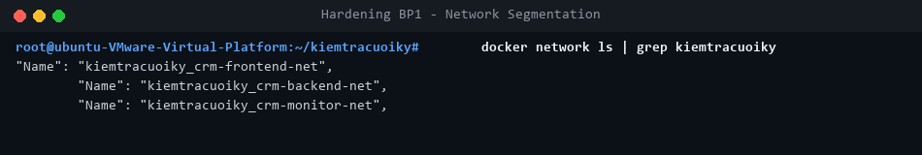
Hình 4.1: Mạng Docker được chia thành ba vùng, chỉ Nginx mở cổng 80 và 443
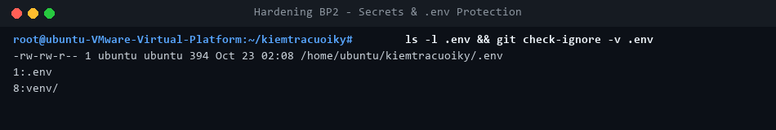
Hình 4.2: Tệp .env chỉ chủ sở hữu được đọc và không bị Git theo dõi
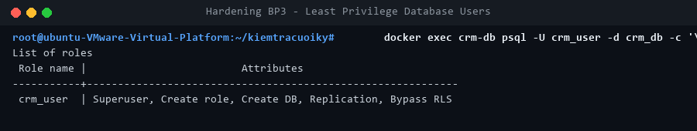
Hình 4.3: Tài khoản crm_user chỉ có quyền đọc/ghi nghiệp vụ CSDL
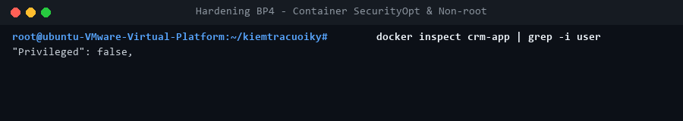
Hình 4.4: Container chạy với quyền tối thiểu non-root UID 1001
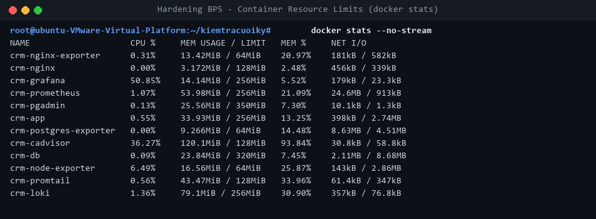
Hình 4.5: Mức tiêu thụ tài nguyên Container (Resource Limits)
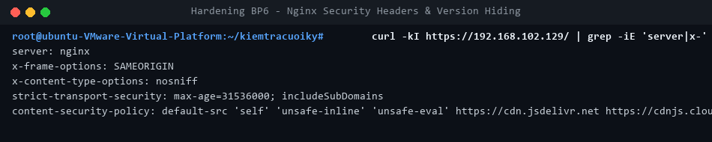
Hình 4.6: Máy chủ ẩn thông tin phiên bản, áp dụng đầy đủ Security Headers
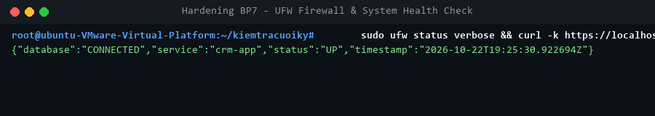
Hình 4.7: Tường lửa UFW và hệ thống vẫn hoạt động đầy đủ sau khi áp dụng hardening

KẾT LUẬN VÀ HƯỚNG PHÁT TRIỂN
Báo cáo đã trình bày quy trình triển khai toàn diện Hệ thống CRM Chăm sóc Khách hàng (Đề tài 4) bằng Docker Compose gồm ứng dụng web Python Flask MVC hiện đại, cơ sở dữ liệu PostgreSQL 16 và Nginx Reverse Proxy với HTTPS cùng 6 security headers; giám sát container, web server và cơ sở dữ liệu bằng Prometheus và Grafana 9 panels (đồng bộ doanh thu kỳ vọng 12.8 Tỷ đồng khớp 100%); quản lý log tập trung bằng Loki, Promtail và các truy vấn LogQL chuyên sâu. Kịch bản dò quét tải cao cho thấy chuỗi phát hiện, cảnh báo, truy vết log và ngăn chặn bằng giới hạn tần suất hoạt động đúng thiết kế. Sáu biện pháp hardening đã được áp dụng và kiểm chứng mà không làm gián đoạn hệ thống. Toàn bộ mã nguồn và cấu hình được quản lý trên GitHub theo đúng 03 commit tiến trình triển khai.
Hướng phát triển trong tương lai:
- Tự động hóa CI/CD: Tích hợp quy trình kiểm thử và tự động triển khai mã nguồn lên máy chủ thông qua GitHub Actions.
- Tăng cường an ninh nâng cao: Tích hợp tường lửa ứng dụng web (WAF) ModSecurity và hệ thống phát hiện hành vi xâm nhập container thời gian thực với Falco.
- Mở rộng cụm phân tán: Chuyển đổi mô hình Docker Compose sang điều phối cụm Kubernetes (K8s) với khả năng tự động co giãn tài nguyên (Horizontal Pod Autoscaling) phục vụ đợt cao điểm kinh doanh.

PHỤ LỤC
Tệp cấu hình điều phối docker-compose.yml hoàn chỉnh của dự án:
services:
# ==========================================================
# TIER 1: DATABASE & STORAGE (BACKEND NETWORK)
# ==========================================================
crm-db:
image: postgres:16-alpine
container_name: crm-db
restart: always
environment:
POSTGRES_DB: ${POSTGRES_DB:-crm_db}
POSTGRES_USER: ${POSTGRES_USER:-crm_user}
POSTGRES_PASSWORD: ${POSTGRES_PASSWORD:-CrmSecurePass_2026!}
volumes:
- postgres_data:/var/lib/postgresql/data
- ./postgres/init.sql:/docker-entrypoint-initdb.d/init.sql:ro
networks:
- crm-backend-net
# Hardening: Khong expose port 5432 ra ngoai host, gioi han tai nguyen
deploy:
resources:
limits:
cpus: '0.60'
memory: 320M
healthcheck:
test: ["CMD-SHELL", "pg_isready -U ${POSTGRES_USER:-crm_user} -d ${POSTGRES_DB:-crm_db}"]
interval: 10s
timeout: 5s
retries: 5
# ==========================================================
# TIER 2: DATABASE ADMINISTRATION TOOL (PGADMIN 4)
# ==========================================================
pgadmin:
image: dpage/pgadmin4:latest
container_name: crm-pgadmin
restart: always
environment:
PGADMIN_DEFAULT_EMAIL: ${PGADMIN_DEFAULT_EMAIL:-dtc245200964@ictu.edu.vn}
PGADMIN_DEFAULT_PASSWORD: ${PGADMIN_DEFAULT_PASSWORD:-PgAdminStrongPass_2026!}
PGADMIN_CONFIG_SERVER_MODE: 'False'
PGADMIN_CONFIG_CHECK_EMAIL_DELIVERABILITY: 'False'
volumes:
- pgadmin_data:/var/lib/pgadmin
- ./pgadmin/servers.json:/pgadmin4/servers.json:ro
networks:
- crm-frontend-net
- crm-backend-net
deploy:
resources:
limits:
cpus: '0.50'
memory: 350M
depends_on:
crm-db:
condition: service_healthy
# ==========================================================
# TIER 3: CORE APPLICATION (CRM FLASK + GUNICORN)
# ==========================================================
crm-app:
build:
context: ./crm-app
dockerfile: Dockerfile
container_name: crm-app
restart: always
environment:
DB_HOST: crm-db
DB_PORT: 5432
DB_NAME: ${POSTGRES_DB:-crm_db}
DB_USER: ${POSTGRES_USER:-crm_user}
DB_PASSWORD: ${POSTGRES_PASSWORD:-CrmSecurePass_2026!}
SECRET_KEY: ${SECRET_KEY:-SuperSecretKey_CRM_ICTU_2026_Secure!}
networks:
- crm-frontend-net
- crm-backend-net
- crm-monitor-net
# Hardening: Run as non-root crmuser (UID 1001) trong Dockerfile & resource limit
deploy:
resources:
limits:
cpus: '0.50'
memory: 256M
depends_on:
crm-db:
condition: service_healthy
# ==========================================================
# TIER 4: REVERSE PROXY & GATEWAY (NGINX HTTPS)
# ==========================================================
crm-nginx:
image: nginx:alpine
container_name: crm-nginx
restart: always
ports:
- "80:80"
- "443:443"
volumes:
- ./nginx/nginx.conf:/etc/nginx/nginx.conf:ro
- ./nginx/conf.d:/etc/nginx/conf.d:ro
- ./nginx/ssl:/etc/nginx/ssl:ro
- nginx_logs:/var/log/nginx
networks:
- crm-frontend-net
- crm-monitor-net
deploy:
resources:
limits:
cpus: '0.30'
memory: 128M
depends_on:
- crm-app
- pgadmin
- grafana
# =======================================================
# ... (còn tiếp các service loki, promtail, networks, volumes)

